Индивидуальный проект этап №5

Операционные системы

Кирилюк Светлана Алексеевна

Содержание

# 1 Задание

Сделать записи для персональных проектов, пост по прошедшей неделе, добавить пост на тему языки научного программирования.

# 2 Ход работы

Перейдя в каталог ~/work/yaaa/content/project, я добавила первый доклад и прикрепила фотографию к нему в первом каталоге (рис. ??).

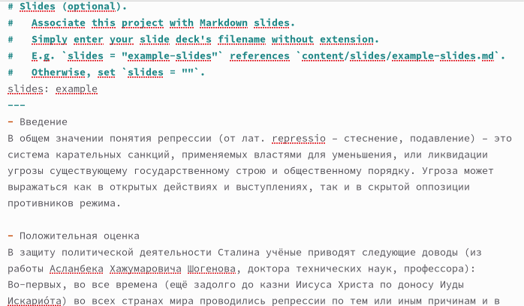

Добавление проекта №1

Аналогично прикрепила к сайту второй доклад с фвотографией (рис. ??).

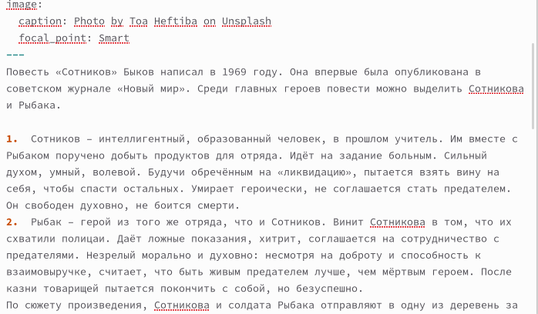

Добавление проекта №2

Затем, введя команду “hugo new –kind post post/lastweek4”, я создала каталог для поста. После чего я открыла файл, принадлежащий каталогу, при помощи текстового редактора и вставила информацию для поста по прошедшей неделе (рис. ??).

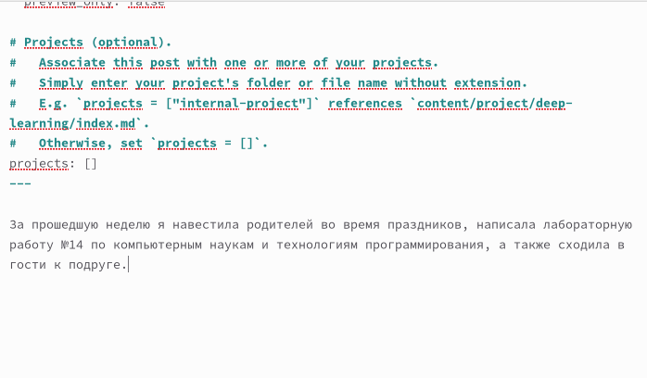

Пост по прошедшей неделе

Повторив команду, я создала каталог “Языки” и и в нём открыла файл для редактирования поста на тему языков научного программирования (рис. ??).

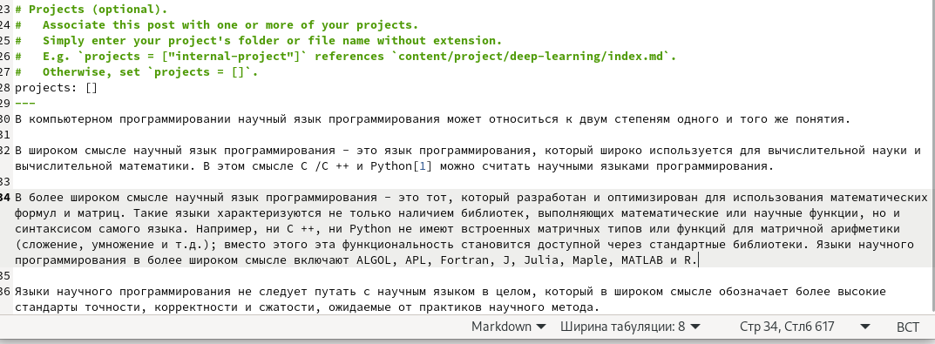

Пост по языкам научного программирования

Введя в терминале команду hugo server, я проверила, что изменения, отобразившиеся на сайте, были корректными. После чего, находясь в каталоге yaaa, я ввела команду hugo и отправила изменения в этом каталоге на репозиторий. Затем перешла в подкаталог public и так же отправила изменения на репозиторий.

# 3 Выводы

В ходе работы я сделала записи для персональных проектов, пост по прошедшей неделе, добавила пост на тему языки научного программирования.